Pressemeldung
Amsterdam, 19.02.2024
Surplex wird ab sofort durch die TBAuctions-Technologie unterstützt: Eine neue Ära für digitale B2B-Auktionen
Kurz nach der Übernahme von Surplex durch TBAuctions (TBA) im August 2024 wird die digitale B2B-Auktionsmarke nun von der TBA-Technologie unterstützt. Am 7. Februar veröffentlichte Surplex einen neuen Storefront und eine neue App, die auf dem innovativen Auktionssystem von TBA basiert und eine neue Ära von Vernetzung, Vertrauen, Effektivität und Effizienz einläutet. Diese Integration stärkt die Reichweite von TBA in ganz Europa und festigt die Position von Surplex als Teil des größten und innovativsten Online-Auktionsnetzwerks in Europa. Die Kombination von Surplex mit der TBA-Technologie schafft größere Möglichkeiten für Unternehmen, die mit gebrauchten Industriegütern handeln, und fördert die Kreislaufwirtschaft.
Dieser Wandel sichert und erweitert den 25-jährigen Ruf von Surplex für zuverlässigen Service und Fachwissen. Mit seiner starken internationalen Präsenz bietet das Unternehmen erstklassige Lösungen für Industrieauktionen.
Die Technologie von TBAuctions ermöglicht die Zukunft der digitalen B2B-Auktionen
Die fortschrittliche Auktionsplattform von TBAuctions verbindet mehrere Marken-Storefronts, optimiert die markenübergreifende Auffindbarkeit von Angeboten, verbessert die Liquidität und das Vertrauen in jede Auktion und steigert die Effizienz sowohl für Verkäufer als auch für den eigenen Auktionsbetrieb. Durch die nahtlose Verknüpfung mehrerer Brand-Storefronts innerhalb des Markenportfolios gewährleistet TBAuctions eine perfekte Übereinstimmung von Angebot und Nachfrage nach gebrauchten Unternehmensgütern. Dieses intelligente System ermöglicht reibungslose, schnelle, vertrauenswürdige und skalierbare B2B-Transaktionen - auch über Grenzen hinweg.
Vorteile für Verkäufer und Bieter: Vertrauen, Sicherheit und Integrität
Die Integration der Technologie von TBAuctions bei Surplex bringt sowohl Verkäufern als auch Bietern erhebliche Vorteile und gewährleistet ein nahtloses, effizientes und vertrauenswürdiges Auktionserlebnis.
„Skalierbarkeit, Sicherheit und Vertrauen sind der Kern von allem, was wir entwickeln. Bei TBAuctions haben wir robuste Maßnahmen zur Betrugsprävention, Mechanismen zur Gebotsintegrität und eine sichere Zahlungsabwicklung eingeführt, um sowohl Käufer als auch Verkäufer zu schützen. Indem wir einer sicheren und zuverlässigen Auktionsumgebung den Vorrang geben, setzen wir einen neuen Standard für das Vertrauen in digitale Auktionen – einen Standard, der es Unternehmen ermöglicht, mit vollem Vertrauen über Grenzen hinweg zu handeln“, kommentiert Nina de Souza, Chief Product Officer von TBAuctions.
Verkäufer profitieren von einer fortschrittlichen Automatisierung, die die Verwaltung von Listings und Auktionen vereinfacht und den Verwaltungsaufwand reduziert. Die Integration verbessert die Markttransparenz, indem sie Verkäufer mit über 700.000 eindeutigen Bietern aus 170 Ländern verbindet und so den Bekanntheitsgrad von Vermögenswerten maximiert. Darüber hinaus erweitert Surplex seinen Angebotsbereich über Metall- und Holzbearbeitungsmaschinen hinaus und ermöglicht es Verkäufern, mit noch mehr Transparenz und minimalem Aufwand neue Branchen und Bereiche zu erschließen. Am wichtigsten ist, dass alle Transaktionen sicher sind, da die Gelder auf separaten Konten gehalten werden, um die Zahlungen zu garantieren.
Die Bieter erhalten Zugang zu einer sicheren, transparenten und benutzerfreundlichen Auktionsplattform, die eine einfache Nachverfolgung des Gebotsverlaufs ermöglicht und Mechanismen zur Wahrung der Integrität bietet. Mit über 2,2 Millionen versteigerten Lots pro Jahr haben Bieter einen unvergleichbaren Zugang zu einer der größten Auktionsplattformen in Europa. Die markenübergreifende Veröffentlichung von Lots über TBAuctions-Brands wie Troostwijk Auctions, Vavato und Klaravik Finland verbessert die Auffindbarkeit von Assets und stellt sicher, dass sich Bieter qualitativ hochwertige Artikel sichern können und Verkäufer in jeder Auktion Liquidität haben.
TBAuctions' Flywheel-Modell: Wachstum durch Vertrauen und Selektion
Selektion, Benutzerfreundlichkeit, Nachhaltigkeit und Vertrauen sind das Herzstück des TBAuctions Flywheel-Geschäftsmodells, dass das Wachstum beschleunigt und die positiven Erfahrungen von Bietern und Verkäufern stärkt. Je relevanter und umfangreicher die Angebote sind und je größer das Vertrauen in faire Preise und zuverlässige Transaktionen ist, desto schneller dreht sich das „Flywheel“ und schafft ein starkes System des Vertrauens.
Tom Christenson, CEO von TBAuctions, erklärt: „Wir revolutionieren die Art und Weise, wie gebrauchte B2B-Waren gekauft und verkauft werden. Die Integration von Surplex in unserem auf mehreren Geschäften basierenden Bietermodell verbessert die Wiederverwertung von Gütern über Branchen und Grenzen hinweg. Durch den Einsatz unserer eigenen Auktionstechnologie ermöglichen wir Verkäufern eine größere Marktreichweite und Bietern den Zugang zu einem der größten und vielfältigsten Kataloge für gebrauchte Güter in Europa. Dieser Meilenstein festigt unsere Position als führende digitale Auktionsplattform für Unternehmen, die sicher, effizient und nachhaltig handeln wollen.“

Entdecken Sie die neue Surplex-Website und App
🔗 Laden Sie die iOS-App und die Android-App herunter und klicken Sie hier, um die ersten Auktionen auf der Surplex-Website zu entdecken, die durch TBAuctions bereitgestellt wird.

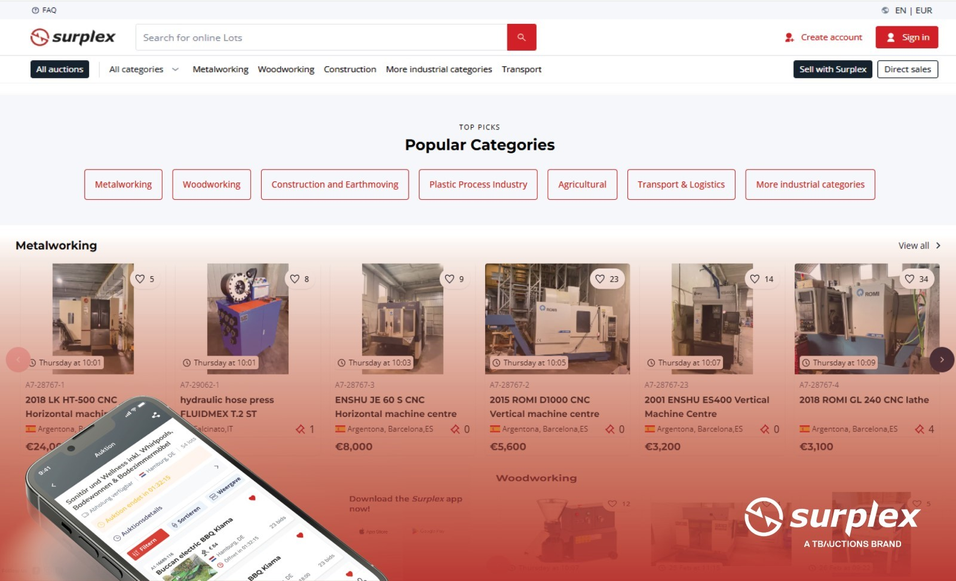
Bild (© Surplex).

